Revente des cadeaux de Noël
PriceMinister publie son 5ème baromètre annuel
et propose une double analyse : statistique et anthropologique

« La norme sociale vis-à-vis de la revente des cadeaux est en train de fortement évoluer » affirme Dominique Desjeux, anthropologue. 2 personnes sur 3 estiment qu’on trouvera normal à terme de revendre ses cadeaux, mais on l’avoue encore très peu à celui qui nous a fait le cadeau !

Neuf ans après avoir lancé l’idée de la revente des cadeaux de Noël, PriceMinister (http://www.priceminister.com) a souhaité examiner ce phénomène avec une approche anthropologique du cadeau, à partir des nouvelles tendances dévoilées par le 5è baromètre de la revente des cadeaux de Noël*. Une mission confiée par le site au Professeur Dominique Desjeux, anthropologue de la consommation de l’université Paris Descartes.

Une analyse statistique et barométrique : la revente des cadeaux a encore un bel avenir.

Revendre ses cadeaux, un phénomène inscrit dans les mentalités…
- Le phénomène de la revente des cadeaux progresse très fortement en un an, passant de 13,6 à 20,2 % entre 2009 et 2010.
- Les vendeurs sont tous récidivistes : 98,6 % de ceux qui ont déjà revendu y ont pris goût et sont prêts à recommencer, comme l’an passé.
- Fait nouveau : les parents n’ont pas l’intention d’empêcher leurs enfants de revendre certains cadeaux : 47,4 % sont d’accord si leur enfant a une bonne raison (doublon,…), 32,8 % sont d’accord sans conditions, et même 14,5 % donneront un coup de main à leur enfant pour l’aider à revendre.
- Au total, la moitié des personnes (50,7 %) fait preuve d’une attitude positive à l’égard de celui qui revendrait le cadeau offert (contre 42 % en 2009).
- Près d’un revendeur de cadeaux sur 4 (23,6%) anticipe qu’il va revendre son cadeau une fois celui-ci « utilisé » (un livre, un DVD…) : « Je préfère le revendre plutôt que de le laisser traîner chez moi ».

… une idée qui promet de séduire toujours plus de Français :
- Parmi ceux qui n’ont encore jamais revendu de cadeau, près de 6 sur 10 (59,1 %, contre 42,9 % en 2009) estiment en 2010 que revendre un cadeau est une bonne idée et qu’ils le feront peut-être un jour.
- 70,9 % des personnes interrogées pensent que « à l’avenir, de plus en plus de gens revendront leurs cadeaux de Noël », et plus surprenant encore, presque 2 personnes sur 3 (63,6 %) estiment que les gens finiront par trouver ça normal…
- … tandis que les réfractaires (32,6 % de la population interrogée contre 33,3 % en 2009) continuent de trouver l’idée choquante.

Une solution intelligente face au cadeau raté mais qu’on n’avoue pas:
Au Noël dernier, en 2009, 1 internaute sur 4 (25 %) n’était pas satisfait de ses cadeaux.
Les revendeurs de cadeaux estiment que la revente leur apporte la satisfaction de :
1° permettre à quelqu’un d’autre de se faire plaisir en rachetant un autre objet (37,9%),
2° se faire plaisir à soi en rachetant un autre objet qui lui nous plaira (31,3%),
3° ex æquo : gagner de l’argent même un peu (15,4%) et ne pas jeter, faire un geste pour l’environnement (15,4%).

- L’avouer ? Seuls 14,9 % des revendeurs de cadeaux l’ont avoué à la personne qui le leur a offert, comme en 2009 : « Je ne voulais pas lui faire de peine ».

Une analyse anthropologique par Dominique Desjeux**.

Cette année, PriceMinister a demandé au Pr. Dominique Desjeux, anthropologue à l’université de Paris Descartes, d’analyser le phénomène de la revente des cadeaux de Noël. Il a ainsi pu établir un schéma sur les cadeaux chauds et les cadeaux froids, ainsi que les trois fonctions que joue PriceMinister dans la remise en circulation marchande des cadeaux de Noël.

Première fonction :
le « refroidissement des cadeaux »
La « revendabilité » des cadeaux dépend principalement du degré de distance entre le donateur et le récipiendaire et de la pertinence du cadeau.
Plus les cadeaux sont offerts par des personnes proches, plus ils sont chauds émotionnellement et sont donc difficile à revendre. Mais, à l’inverse, plus ils sont offerts par des personnes éloignées affectivement plus il est envisageable de les revendre. Le fait que le cadeau soit chaud peut aussi varier en fonction de nombreux facteurs comme le fait d’être un objet lié ou non au corps.
Le « refroidissement » est le processus mental qui donne l’autorisation à une personne de revendre un cadeau. PriceMinister en simplifiant le processus de revente des cadeaux agit comme un dispositif qui régule ce processus mental.

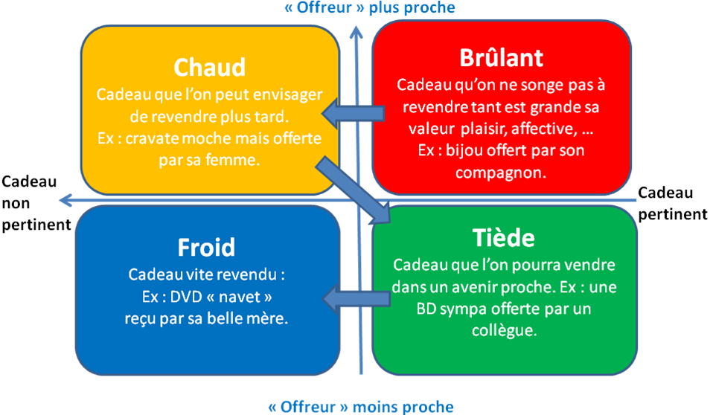

Deuxième fonction :
la participation à « un système sociétal et ludique »
La remise en circulation marchande des objets n’est pas uniquement liée à leur refroidissement et à leur non pertinence. Elle peut être liée à la transformation des familles et du couple depuis 30 ans qui multiplie les occasions de remise en circulation des objets. La plate-forme PriceMinister joue un rôle central dans cet immense système de circulation des objets qui lui préexiste puisque les objets ont depuis longtemps une vie sociale

Les cadeaux de Noël vont eux-mêmes suivre trois circuits en France :
- ils peuvent être gardés,
- ils peuvent être donnés ou échangés de façon non marchande,
- ou être remis dans la sphère marchande grâce à Priceminister entre autres.

Troisième fonction :
un « parachute » social et utile
La remise en circulation peut se combiner à un effet de crise économique. Les pratiquants de la remise en vente se recrutent surtout dans les classes moyennes qui sont surreprésentées dans l’échantillon, 18% de cadres et professions libérales contre 8,8% dans la moyenne française, et 28,9% d’employés contre 16,4% en moyenne, et 12,1% de sans emploi contre 10%. Ces classes sont les plus touchées par la crise, elles ont besoin de gagner de l’argent pour payer les dépenses contraintes comme l’électricité, le logement, la mobilité ou les loisirs électroniques. Une partie des reventes s’explique aussi par la crise et par cette nécessité.

Ici PriceMinister joue un rôle de « parachute social » pour ceux qui se sentent menacés dans leurs revenus. C’est sa troisième fonction celle d’amortisseur de la crise comme une nouvelle forme de « mont de piété » ou de crédit municipal.

« Revendre ses cadeaux « froids » ou acheter d’occasion après Noël sont de belles opportunités pour faire de bonnes affaires sur PriceMinister » déclare Pierre Kosciusko-Morizet, Président de PriceMinister, « Le pourcentage élevé de cadeaux qui ne plaisent pas explique pourquoi on trouve après Noël beaucoup d’articles d’occasion à l’état neuf sur notre site ».

* une étude Vovici.com pour PriceMinister, Méthode CAWI 5, sondage en ligne du 18 au 24 novembre sur une base de 1368 répondants représentatifs de la population des internautes Français acheteurs en ligne.
** Dominique Desjeux est Anthropologue, Professeur à la Sorbonne (université Paris Descartes).

A propos de PriceMinister.com :
Créé par Pierre Kosciusko-Morizet, Pierre Krings, Justin Ziegler et Olivier Mathiot en août 2000, PriceMinister est le leader européen de l’Achat-Vente Garanti sur Internet avec http://www.priceminister.com, lancé en janvier 2001. Le Groupe PriceMinister est aujourd’hui constitué de 5 pôles : l’Achat-Vente Garanti, l’Automobile, l’E-mail Marketing, l’Immobilier et le Voyage. Le site PriceMinister est classé 1er site de e-commerce français en termes d'audience sur le 2è trimestre 2010 (Nielsen Médiamétrie NetRatings) et ses 12,8 millions de membres proposent plus de 185 millions de produits sur le site (novembre 2010). En juin 2010, PriceMinister a rejoint le Groupe japonais Rakuten.

LE GROUPE PRICEMINISTER
** Achat/Vente Garanti, France, Espagne et Angleterre** http://www.priceminister.com * http://www.priceminister.es * http://www.priceminister.co.uk
** AUTO ** http://www.priceministerauto.com
** IMMO ** http://www.avendrealouer.fr
** VOYAGE ** http://www.voyagermoinscher.com * http://www.billetmoinscher.com

Contact presse :
Estelle MONRAISSE - Alter’Com Conseil
Tél. : 06 60 41 81 52 - altercom@club-internet.fr

